Novembre 2023
Bienvenue au Centre Nouvelle Vie
« Sois un bon soldat de Jésus-Christ » 2 Tim. 2 :3
Centre Nouvelle Vie
Pasteur Luc Poirier, Pasteur Fernand Richard
23 Rue Grâce, Shediac-Cape, NB, E4P 3B7
506-532-2836, 506-381-0226
www.centrenouvellevie.ca fernclau4@outlook.com

Dimanche | Lundi | Mardi | Mercredi | Jeudi | Vendredi | Samedi
 |  |  | 1  Étude Biblique  7 :00 PM | 2  Comité de diacres  6 :30 pm | 3  Prière  1 :00 PM | 4  Jeûne & Prière  Pour L’Acadie  10Am – 4PM
5  10 :00 Réunion  Changement  Heure  P. Luc Poirier | 6 | 7 | 8  Étude Biblique  7 :00 PM | 9  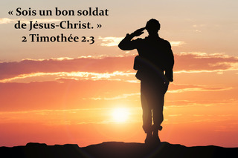 | 10  Prière  1:00 PM | 11  Étude Biblique  10 :00 AM  Jour du souvenir
12  10 :00 Réunion  P. Greg Pyne | 13 | 14 | 15  Étude Biblique  7 :00PM | 16 | 17  Prière  1 :00 PM | 18  Étude Biblique  10 :00 AM
19  10 :00 Réunion  P. Fern Richard | 20 | 21 | 22  Étude Biblique  7 :00 PM | 23 | 24  Prière  1 :00 PM | 25  Étude Biblique  10AM
26  10 :00 Réunion  Cody Guitard | 27 | 28 | 29  Étude Biblique  7 :00PM | 30

